Міністерство освіти і науки України

Національний університет «Львівська політехніка»

Інститут прикладної математики та фундаментальних наук

*Кафедра прикладної математики*



**Звіт**

до лабораторної роботи №6

з дисципліни “Математичні основи штучного інтелекту”

Виконала:

студентка групи ПМ-33

Стецюк Анастасія

Прийняв:

Доцент кафедри ІМФН Пабирівський В.В

*Львів 2024*

**Алгоритм гри на основі дерева рішень**

**Завдання:** Розробити програмну реалізацію гри «хрестики-нулики» на основі дерева рішень.

**Етапи виконання завдання:**

1. Вивчити із використанням запропонованих літературних джерел зміст методу та застосування дерева прийняття рішень.

2. Розробити структуру даних для зберігання дерева рішень.

3. Розробити дерево рішень для гри «хрестики-нулики».

4. Реалізувати допоміжну функцію для вибору комп’ютером рішення з дерева рішень.

5. Реалізувати допоміжні функції для візуалізація поля гри «хрестики-нулики» та взаємодії з користувачем через маніпулятор «миша» (може бути використано довільний інструмент візуальної розробки, наприклад, MS Visual Studio та Win Forms).

6. Безпосередньо реалізувати гру «хрестики-нулики» для гри людини з комп’ютером (забезпечити безпрограшну гру комп’ютера).

**Виконання**

Реалізація програми на мові JavaScript в середовищі VS Code:

var theboard = new Board();

var ai = new AI('O');

var selected, opponent;

$(document).ready(function(){

    $('button').click(function(){

        $(this).addClass('seed');

        selected = $(this).text();

        opponent = selected === 'X' ? 'O' : 'X';

        ai = new AI('X');

        $('button').attr('disabled', 'true').removeClass('hover');

        if(opponent === 'X') {

*//Make the computer's move*

            var move = ai.getBestMove(theboard);

            var moveStr = move.join('');

            $('#'+moveStr).text('X').addClass('selected').unbind( "click" );

            theboard.makeMove('X', move);

        }

*//Handles clicking on a spot, only active after selecting which piece to play*

    $('.spot').click(handleClicks);

    });

});

function handleClicks() {

        if($('#result').text())

            $('#result').empty();

*//Make the players move.*

        $(this).text(selected);

        $(this).addClass('selected').unbind( "click" );

        var spotid = $(this).attr('id');

        spotid = spotid.split('');

        theboard.makeMove(selected, [spotid[0], spotid[1]]);

*//Ensure that it is not time for gameOver*

        var winner = theboard.checkForWin();

        if(winner || theboard.isFull())

            gameOver(winner);

        else {

*//Make the computer's move*

            var move = ai.getBestMove(theboard);

            console.log(move);

            var moveStr = move.join('');

            $('#'+moveStr).text(opponent).addClass('selected').unbind( "click" );

            theboard.makeMove(opponent, move);

*//Check again for game over.*

            winner = theboard.checkForWin();

            if(winner || theboard.isFull())

                gameOver(winner);

        }

}

function gameOver(winner) {

*//Notify the player of the status*

    if(winner)

        $('#result').text(winner +' won the game!');

    else

        $('#result').text('The game was a draw!');

*//Wait a second to show the move, then reset*

    setTimeout(function(){

*//Reset the game*

        $('table').empty();

        $('table').append("<tr id='row0' class='row'><td id='00' class='spot'> </td><td id='01' class='spot'> </td><td id='02' class='spot'> </td></tr><tr id='row1' class='row'><td id='10' class='spot'> </td><td id='11' class='spot'> </td><td id='12' class='spot'> </td></tr><tr id='row2' class='row'><td id='20' class='spot'> </td><td id='21' class='spot'> </td><td id='22' class='spot'> </td></tr>");

        theboard = new Board();

        $('.spot').click(handleClicks);

        if(opponent === 'X') {

*//Make the computer's move*

            var move = ai.getBestMove(theboard);

            var moveStr = move.join('');

            $('#'+moveStr).text(opponent).addClass('selected').unbind( "click" );

            theboard.makeMove(opponent, move);

        }

    }, 1000);

}

*//Implementation of the game AI*

function AI(seed) {

    this.marker = seed;

    this.opponent = seed == 'X' ? 'O' : 'X';

    this.max = 10;

    this.min = -10;

    this.minimax = function(board, player) {

        var bestScore = -10,

                currScore = 0,

                moves = board.getAvailableMoves();

*//Base case for finding leaf nodes*

        if(board.turnCnt >= 9 || board.checkForWin() || !moves)

            return this.evaluate(board);

*//Maximize*

        if(player === this.marker) {

            bestScore = this.min;

            for(var move in moves) {

                var newBoard = board.clone();

                newBoard.makeMove(this.marker, moves[move]);

                currScore = this.minimax(newBoard, this.opponent);

                if(currScore > bestScore) {

                    bestScore = currScore;

                }

            }

            return bestScore;

        }

*//Minimize*

        if(player === this.opponent) {

            bestScore = this.max;

            for(var move in moves) {

                var newBoard = board.clone();

                newBoard.makeMove(this.opponent, moves[move]);

                currScore = this.minimax(newBoard, this.marker);

                if(currScore < bestScore) {

                    bestScore = currScore;

                }

            }

            return bestScore;

        }

    };

*//Gets the best move for this board configuration*

    this.getBestMove = function(board) {

        var bestScore = this.min;

        var currScore;

        var bestMove = null;

        var moves = board.getAvailableMoves();

        var corners = [[0, 0], [0, 2], [2, 0], [2, 2]];

*//Prunes a few options for the first few states*

        if(board.turnCnt === 0)

            return [1, 1];

        else if(board.turnCnt === 1 && board.gamestate[1][1] === '')

            return [1, 1];

        else if(board.turnCnt === 1)

            return corners[Math.floor(Math.random() * 4)];

        for(var move in moves) {

            var newBoard = board.clone();

            newBoard.makeMove(this.marker, moves[move]);

            currScore = this.minimax(newBoard, this.opponent);

            console.log('Current score: ' + currScore);

            console.log('Current move: ' + moves[move]);

            if(currScore > bestScore) {

                bestScore = currScore;

                bestMove = moves[move];

            }

        }

        return bestMove;

    };

*//Evaluates the score for the board passed by checking each line*

    this.evaluate = function(board) {

        var score = 0;

        score += this.evaluateLine(board, 0, 0, 0, 1, 0, 2);  *// row 0*

        score += this.evaluateLine(board, 1, 0, 1, 1, 1, 2);  *// row 1*

        score += this.evaluateLine(board, 2, 0, 2, 1, 2, 2);  *// row 2*

        score += this.evaluateLine(board, 0, 0, 1, 0, 2, 0);  *// col 0*

        score += this.evaluateLine(board, 0, 1, 1, 1, 2, 1);  *// col 1*

        score += this.evaluateLine(board, 0, 2, 1, 2, 2, 2);  *// col 2*

        score += this.evaluateLine(board, 0, 0, 1, 1, 2, 2);  *// diagonal*

        score += this.evaluateLine(board, 0, 2, 1, 1, 2, 0);  *// alternate diagonal*

        return score;

    };

*//Scores the line by checking each cell for our marker, 1 point for 1, 10 point for 2, 100 for 3, opposite for opponent marker*

    this.evaluateLine = function(board, r1, c1, r2, c2, r3, c3) {

        var score = 0;

*//First cell*

        if(board.gamestate[r1][c1] === this.marker)

            score = 1;

        else if(board.gamestate[r1][c1] === this.opponent)

            score = -1;

*//Second cell*

        if(board.gamestate[r2][c2] === this.marker){

            if(score == 1) *//Cell 1 was my marker*

                score = 10;

            else if (score === -1) *// Cell 1 was my opponent*

                return 0;

            else *//Cell 1 was empty*

                score = 1;

        }

        else if(board.gamestate[r2][c2] === this.opponent){

            if(score == -1) *//Cell 1 was opponent*

                score = -10;

            else if (score === 1) *// Cell 1 was my marker*

                return 0;

            else *//Cell 1 was empty*

                score = -1;

        }

*//Final cell*

        if(board.gamestate[r3][c3] === this.marker){

            if(score > 1) *//Cell 1 and or 2 was my marker*

                score *= 10;

            else if (score < 0) *// Cell 1 and or 2 was my opponent*

                return 0;

            else *//Cell 1 and 2 are empty*

                score = 1;

        }

        else if(board.gamestate[r3][c3] === this.opponent){

            if(score < 0) *//Cell 1 and or 2 was my opponent*

                score *= 10;

            else if (score > 1) *// Cell 1 and or 2 was my marker*

                return 0;

            else *//Cell 1 and 2 are empty*

                score = -1;

        }

        return score;

    };

}

*//Implementation of the board object*

function Board() {

    this.turnCnt = 0;

    this.gamestate = [['','',''],

                                        ['','',''],

                                        ['','','']];

*//Returns the open positions on the board as an array of points as [row, column] or [y, x]*

    this.getAvailableMoves = function() {

        var moves = [];

        for(var row in this.gamestate)

            for(var col in this.gamestate[row])

                if(this.gamestate[row][col] === '')

                    moves.push([row, col]);

        return moves;

    };

    this.clone =    function() {

        var newBoard = new Board();

*//Copy over the positions of X's and O's and the turn number to the cloned board*

        for(var row = 0; row < 3; row++)

            for(var col = 0; col < 3; col++)

                newBoard.gamestate[row][col] = this.gamestate[row][col];

        newBoard.turnCnt = this.turnCnt;

        return newBoard;

    };

*//Will take in the player making the move as well as an [y, x] array of where to place the player's marker*

    this.makeMove = function(player, point) {

        var row = parseInt(point[0]);

        var col = parseInt(point[1]);

        this.gamestate[row][col] = player;

        this.turnCnt++;

    };

    this.isFull = function() {

        return this.turnCnt === 9;

    };

    this.checkForWin = function() {

        var boardState = this.gamestate;

        var winner;

*//checking the diagonals*

        if(boardState[1][1] !== '' &&

             ((boardState[0][0] === boardState[1][1]

                 && boardState[2][2] === boardState[1][1])

                || (boardState[0][2] === boardState[1][1]

                        && boardState[2][0] === boardState[1][1]))) {

            winner = boardState[1][1];

            return winner;

        }

        else {

*//Checking the horizontals*

            for(var row in boardState) {

                if(boardState[row][0] !== '' &&

                     boardState[row][0] === boardState[row][1]

                     && boardState[row][2] === boardState[row][1]) {

                    winner = boardState[row][0];

                    return winner;

                }

            }

*//Verticals*

            for(var col in boardState) {

                if(boardState[0][col] !== '' &&

                     boardState[0][col] === boardState[1][col]

                     && boardState[1][col] === boardState[2][col]) {

                    winner = boardState[0][col];

                    return winner;

                }

            }

        }

    };

}

Файл на мові HTML для візуалізації та взаємодії з користувачем через маніпулятор «миша»:

*<!-- <!DOCTYPE html>*

*<html lang="en">*

*<head>*

*<meta charset="UTF-8">*

*<meta name="viewport" content="width=device-width, initial-scale=1.0">*

*<link rel="stylesheet" href="tiktaktor.css">*

*<script src="tiktaktoe.js"></script>*

*<title>Document</title>*

*</head>*

*<body>*

*<div class="mainboard">*

*<div class="field"> </div>*

*<div class="field"> </div>*

*<div class="field"> </div>*

*<div class="field"> </div>*

*<div class="field"> </div>*

*<div class="field"> </div>*

*<div class="field"> </div>*

*<div class="field"> </div>*

*<div class="field"> </div>*

*</div>*

*<div class="lastscreenwin">*

*<div class="wintextmessage"></div>*

*<button class="playagain-btn">Play again</button>*

*</div>*

*</body>*

*</html> -->*

<!DOCTYPE html>

<html>

    <head>

      <link rel="stylesheet" href="tiktaktor.css">

        <link href='https://fonts.googleapis.com/css?family=Arimo|Montserrat' rel='stylesheet' type='text/css'>

        <script src="https://ajax.googleapis.com/ajax/libs/jquery/3.5.1/jquery.min.js"></script>

        <script src="tiktaktoe.js"></script>

    </head>

    <body>

        <h1>Tic-Tac-Toe by Anastasiia</h1>

        <div id='selection'>

            Play as:

            <button class='hover'>X</button>

            <button class='hover'>O</button>

        </div>

        <div id='result'>

        </div>

        <table>

            <tr id='row0' class='row'>

                <td id='00' class='spot'> </td>

                <td id='01' class='spot'> </td>

                <td id='02' class='spot'> </td>

            </tr>

            <tr id='row1' class='row'>

                <td id='10' class='spot'> </td>

                <td id='11' class='spot'> </td>

                <td id='12' class='spot'> </td>

            </tr>

            <tr id='row2' class='row'>

                <td id='20' class='spot'> </td>

                <td id='21' class='spot'> </td>

                <td id='22' class='spot'> </td>

            </tr>

        </table>

    </body>

</html>

CSS – файл для стилизації зовнішнього вигляду проєкту:

*/* *, *::after, *::before{*

*box-sizing: borderbox;*

*}*

*body{*

*margin:0;*

*}*

*:root{*

*--cell-size:100px;*

*--mark-size:cal(var(--cel-size) * .9);*

*}*

*.mainboard{*

*width: 100vh;*

*height:100vh;*

*display:grid;*

*justify-content: center;*

*align-content: center;*

*grid-template-columns: repeat(3 auto);*

*justify-items: center;*

*align-items: center;*

*}*

*.field{*

*width:100px;*

*height: 100px;*

*border: 1px solid black;*

*display: flex;*

*justify-content: center;*

*align-items: center;*

*position: relative;*

*}*

*.field:first-child,*

*.field:nth-child(2),*

*.field:nth-child(3) {*

*border-left:none;*

*}*

*.cell:nth-child(3n + 1) {*

*border-left: none;*

*}*

*.cell:nth-child(3n + 3) {*

*border-right: none;*

*}*

*.field:last-child,*

*.field:last-child(8),*

*.field:last-child(7){*

*border-bottom: none;*

*} */*

body {

    background-color: #e0e4cc;

    font-family: "Montserrat", sans-serif;

    margin: 0;

    padding: 0;

    text-align: center;

}

h1 {

    font-size: 3em;

}

table {

    width: 75%;

    margin:0 auto;

*/* display: flex;*

*justify-content: center;*

*align-items: center; */*

    margin-top: 20px;

    font-family: "Arimo", sans-serif;

    font-size: 70px;

}

td {

    display: inline-block;

    width: 80px;

    height: 80px;

    line-height: 80px;

    background-color: #760c0c ;

    color: white;

    border: none;

    border-radius: 10%;

    box-shadow: 0 0.03em 0.08em rgba(0, 0, 0, 0.5);

    margin: 8px;

    transition: background-color 0.2s ease;

}

td:hover {

    cursor: pointer;

    background-color: #F2D6CE;

}

.selected {

    background-color: #F2D6CE;

}

tr {

    list-style-type: none;

    width: 500px;

}

#selection {

    height: 60px;

    font-size: 1.5em;

}

.spot{

*/* display: flex;*

*justify-content: center;*

*align-items: center; */*

      margin: 0 auto;

}

button {

    border: none;

    background: transparent;

    width: 50px;

    height: 50px;

    margin: 0.3em;

    border-radius: 50%;

}

.hover:hover {

    background: #760c0c;

    color: white;

}

:active {

    outline: none;

}

:focus {

    outline: none;

}

.seed {

    background: #760c0c;

    color: white;

}

#result {

    padding-top: 20px;

    height: 40px;

    font-size: 1.5em;

}

@media only screen and (min-device-width: 1000px) {

    td {

        width: 120px;

        height: 120px;

        line-height: 120px;

        font-size: 120px;

    }

}

**Результати:**

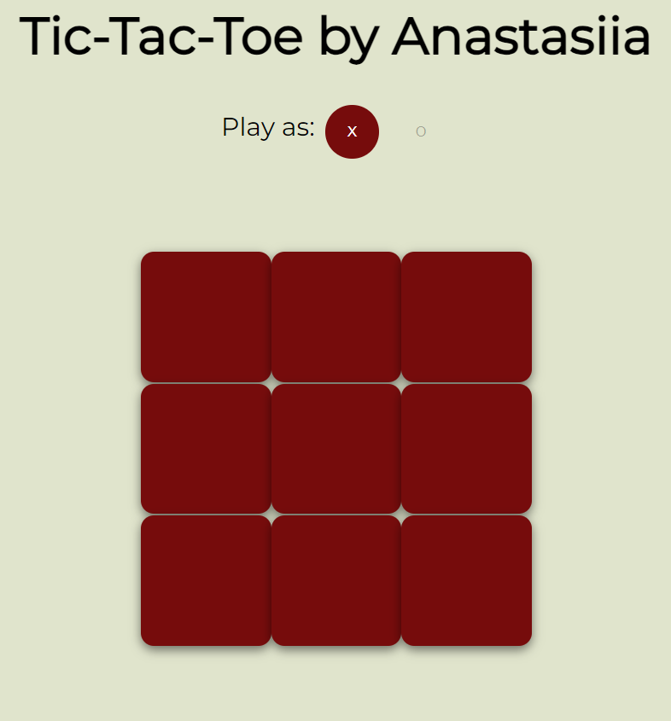

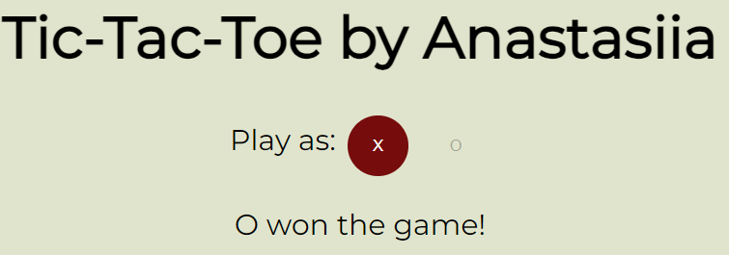

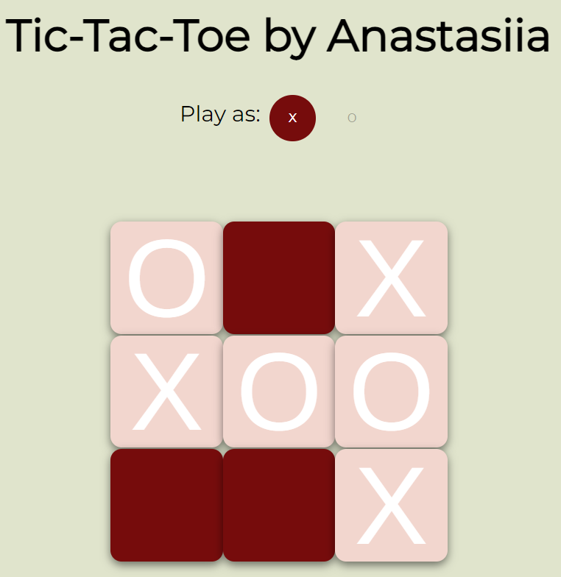

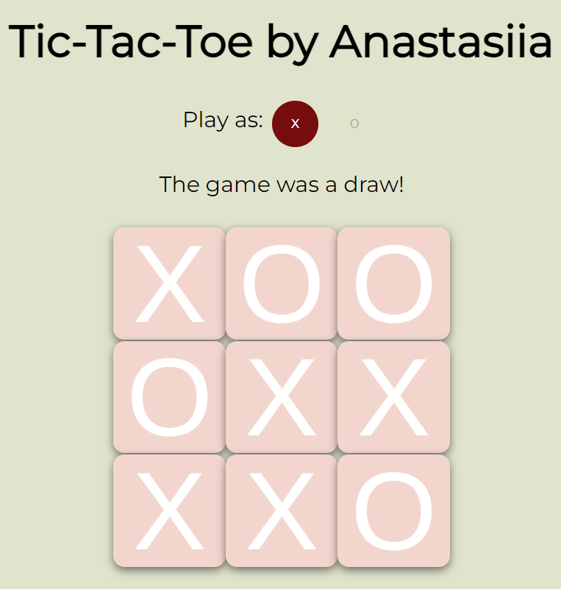

**Висновки:**

Під час цієї лабораторної роботи ми розробили програмну реалізацію гри "хрестики-нулики" з використанням дерева рішень. Дерево рішень використовується для аналізу можливих ходів та їх наслідків у грі, що дозволяє програмі вибирати найоптимальніший хід в кожній ситуації.

У процесі розробки ми використовували мову програмування та відповідні алгоритми для створення гри "хрестики-нулики". Ми побудували дерево рішень, яке враховує всі можливі комбінації ходів гравців та програвача, оцінили їх виграшність та вибрали найкращий хід для кожної ситуації.

Перевірка роботи програми показала, що вона здатна грати в "хрестики-нулики" на високому рівні, уникати поразок та намагатися досягти перемоги. Дерево рішень дозволяє програмі робити відповідальні та обдумані ходи в кожній ситуації, що робить гру цікавою та викликає відчуття конкуренції.

Отримані результати свідчать про ефективність використання дерева рішень у програмній реалізації гри "хрестики-нулики". Такий підхід може бути застосований для розробки інших ігор та алгоритмів прийняття рішень, де важливо враховувати всі можливі варіанти та їх наслідки для досягнення оптимального результату.

У майбутньому можна розглянути можливість розширення функціональності програми, додавши підтримку для графічного інтерфейсу користувача, а також розробивши алгоритми для покращення штучного інтелекту та збільшення складності гри.